**上海外国语大学课程代码说明[1]**

**一、课程编码**

**（一）编码原则**

**学校课程代码的编码原则为**

**1.八位2段。**采用**4位英文+4位数字**的课程代码结构，在不重复的前提下尽量精简，以满足目前及未来一段时间内课程开设、建设和改革的需求。

**2.两类1点。**整体上把编码规则精简为两大类的情况：**专业内开设课程、跨专业开设课程**，通过添加一个间隔号标识（在中间的点）可以快速区分。

**3.网络全覆盖定位。纵向上**明确了核心课程的字段，**横向上**跨专业课程通过英文部分区分类型，数字部分保持一致，可实现依据代码判断课程重要性和前后的修读要求，可以精准定位学生修读的每一门课程在不同专业培养结构中的位置，帮助学生“有组织地”实现个性化发展。

**（二）不同课程代码字段及示例、说明：**

**1.按专业开设课程**

包括课程体系中专业教育课程部分的：专业核心课、专业方向课等课程，以及其他必修环节中毕业论文、创新创业、专业实习实践等按专业认定内容（从2023级起，明确大类基础课应为同一学院跨专业修读的共同基础课程，因此归为跨专业课程中，不在本类别编码）。示例如下图，用不同颜色标注了不同字段的类别。

（1）四位英文字母为开课专业码，按专业编码，含各类实验班，见附表1；

（2）第一位数字是课程难度码，0预科，1~4本科，5~7研究生；

（3）第二位数字是核心课程码，标注基础、核心、毕业论文等各类型课程。

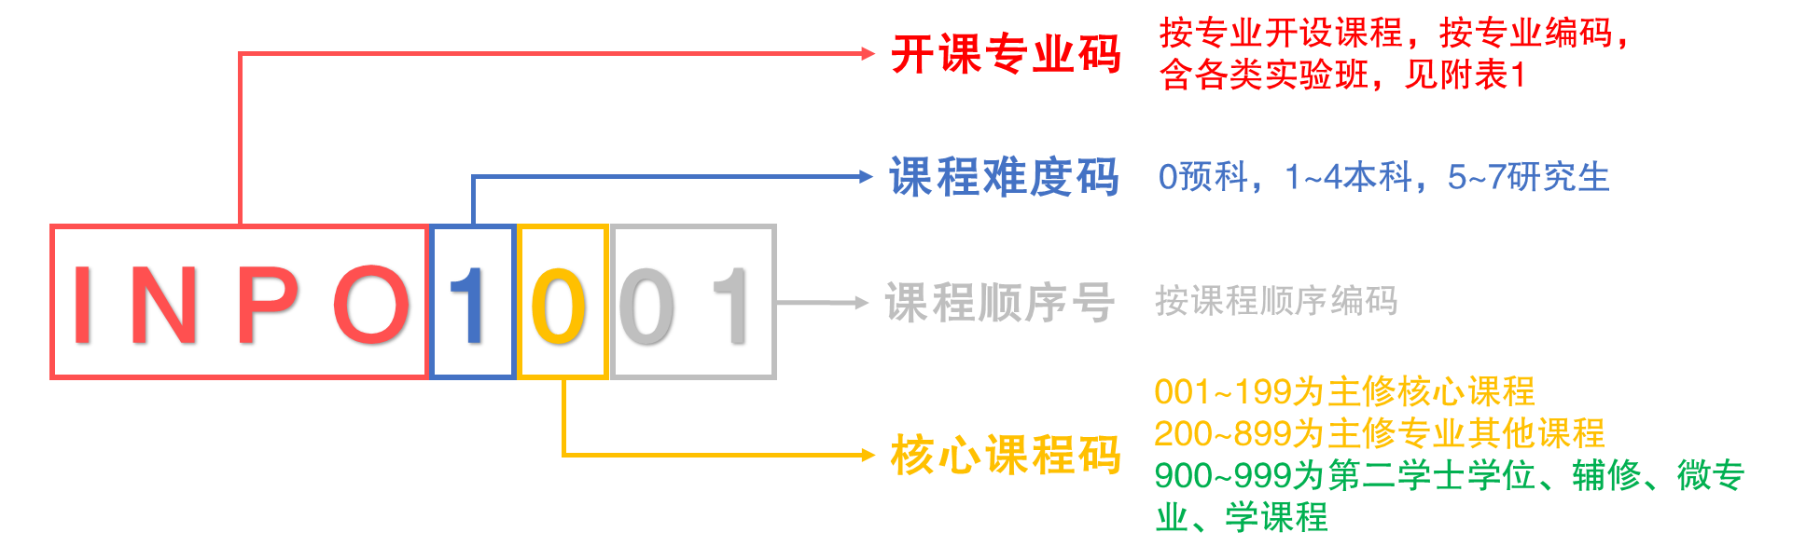

图1 按专业开设课程代码示例

**2.跨专业开设课程**

包括课程体系中的公共必修课、公共选修课、外语特色课和专业教育课程中跨专业开设的大类基础课。示例如下图，用不同颜色标注了不同字段的类别。

1. 四位英文字母为三位开课单位码+“·”+一位类型区分码，跨专业开设的课程，按开课单位编码含通识教育中心，见附表2；

2. 第一位数字是课程难度码，0预科，1~4本科，5~7研究生；

3. 第二位数字是核心课程码，标注通识核心、各模块和其他类型公共课程。

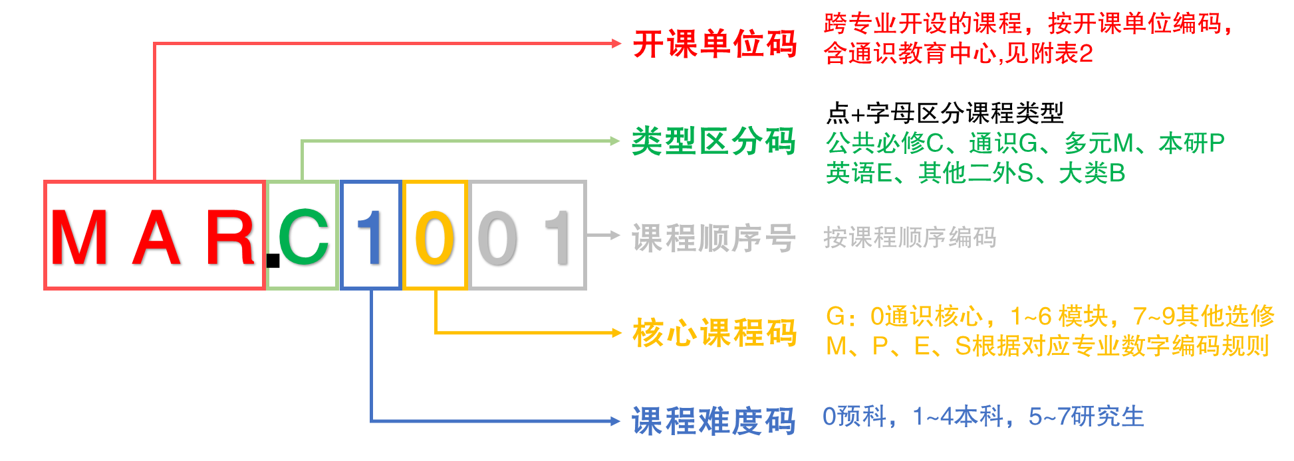

图2 跨专业开设课程代码示例

附件1 开设专业（含各类实验班）对应英文名称及缩写

附件2 开课单位、课程类型对应英文名称及缩写

附件3 通识课程模块数字编码表

**附件1专业英文名称及缩写对应表**

| **开设院系** | **专业名称** | **专业英文名称** | **代码** |
| --- | --- | --- | --- |
| 英语学院 | 英语 | English | ENGL |
| 英语学院 | 翻译 | Translation and Interpretation | TRIN |
| 英语学院 | 人文实验班 | Pilot Program, Humanities and Social Science | HSPP |
| 英语学院 | 英语（国际政治） | English (International Politics) | ENIP |
| 英语学院 | 翻译（工商管理） | Translation and Interpretation (Business Administration) | TIBA |
| 东方语学院 | 阿拉伯语 | Arabic | ARAB |
| 东方语学院 | 柬埔寨语 | Cambodian | CAMB |
| 东方语学院 | 希伯来语 | Hebrew | HEBR |
| 东方语学院 | 印地语 | Hindi | HIND |
| 东方语学院 | 印度尼西亚语 | Indonesian | INDO |
| 东方语学院 | 朝鲜语 | Korean | KORE |
| 东方语学院 | 波斯语 | Persian | PERS |
| 东方语学院 | 斯瓦希里语 | Swahili | SWAH |
| 东方语学院 | 泰语 | Thai | THAI |
| 东方语学院 | 土耳其语 | Turkish | TURK |
| 东方语学院 | 越南语 | Vietnamese | VIET |
| 西方语系 | 荷兰语 | Dutch | DUTC |
| 西方语系 | 希腊语 | Greek | GREE |
| 西方语系 | 意大利语 | Italian | ITAL |
| 西方语系 | 葡萄牙语 | Portuguese | PORT |
| 西方语系 | 西班牙语 | Spanish | SPAN |
| 西方语系 | 西班牙语（企业管理） | Spanish (Business Administration) | SPBA |
| 日本文化经济学院 | 日语 | Japanese | JAPA |
| 日本文化经济学院 | 日语（日本学卓越人才实验班） | Japanese (Pilot Program,Japanese Studies) | JAPP |
| 日本文化经济学院 | 国际经济与贸易（日语） | International Economics and Trade（Japanese) | IEJA |
| 日本文化经济学院 | 日语（工商管理） | Japanese (Business Administration) | JABA |
| 日本文化经济学院 | 日语（口译方向） | Japanese (Interpretation) | JAIN |
| 俄罗斯东欧中亚学院 | 捷克语 | Czech | CZEC |
| 俄罗斯东欧中亚学院 | 匈牙利语 | Hungarian | HUNG |
| 俄罗斯东欧中亚学院 | 哈萨克语 | Kazakh | KAZA |
| 俄罗斯东欧中亚学院 | 波兰语 | Polish | POLI |
| 俄罗斯东欧中亚学院 | 罗马尼亚语 | Romania | ROMA |
| 俄罗斯东欧中亚学院 | 俄语 | Russian | RUSS |
| 俄罗斯东欧中亚学院 | 塞尔维亚语 | Serbian | SERB |
| 俄罗斯东欧中亚学院 | 乌克兰语 | Ukrainian | UKRA |
| 俄罗斯东欧中亚学院 | 乌兹别克语 | Uzbek | UZBE |
| 俄罗斯东欧中亚学院 | 俄语（工商管理） | Russian (Business Administration) | RUBA |
| 法语系 | 法语 | French | FREN |
| 德语系 | 德语 | German | GERM |
| 德语系 | 瑞典语 | Swedish | SWED |
| 德语系 | 德语（工商管理） | German (Business Administration) | GEBA |
| 德语系 | 德语(经济学） | German（Economics） | GEEC |
| 新闻传播学院 | 广告学 | Advertising | ADVT |
| 新闻传播学院 | 新闻学 | Journalism | JOUR |
| 新闻传播学院 | 网络与新媒体 | New Media and Online Journalism | NMOJ |
| 新闻传播学院 | 广播电视学 | Broadcasting | BROA |
| 新闻传播学院 | 国际新闻与传播 | International Journalism and Communication | IJCO |
| 国际教育学院 | 商务英语 | Business English | BUEN |
| 国际教育学院 | 教育技术学 | Educational Technology | EDTE |
| 国际教育学院 | 汉语国际教育 | Teaching Chinese To Speakers Of Other Languages | TCSL |
| 国际教育学院 | 英语（教育） | English (English Language Teaching) | ENLT |
| 国际金融贸易学院 | 会计学 | Accounting | ACCT |
| 国际金融贸易学院 | 精算学 | Actuarial Science | ACSC |
| 国际金融贸易学院 | 金融学 | Finance | FINA |
| 国际金融贸易学院 | 数据科学与大数据技术 | Data Science and Big Data Technology | DSBD |
| 国际金融贸易学院 | 国际经济与贸易 | International Economics and Trade | IETR |
| 国际工商管理学院 | 大数据管理与应用 | Big Data Management and Application | BDMA |
| 国际工商管理学院 | 工商管理 | Business Administration | BUAD |
| 国际工商管理学院 | 财务管理 | Financial Management | FIMA |
| 国际工商管理学院 | 信息管理与信息系统 | Information Management and Information System | IMIS |
| 国际工商管理学院 | 市场营销 | Marketing | MKTG |
| 国际工商管理学院 | 公共关系学 | Public Relations | PURE |
| 法学院 | 法学 | Law | LAWS |
| 法学院 | 法学（涉外卓越法律人才实验班） | Law（Pilot Program, International Legal Elites) | LAPP |
| 国际关系与公共事务学院 | 外交学 | Diplomacy | DIPL |
| 国际关系与公共事务学院 | 国际政治 | International Politics | INPO |
| 国际关系与公共事务学院 | 政治学与行政学 | Political Science and Public Administration | PSPA |
| 国际关系与公共事务学院 | 外交学（法语） | Diplomacy (French) | DIFR |
| 卓越学院 | 多语种高级翻译人才实验班 | Advanced Multilingual Interpreting and Translation | ITPP |
| 卓越学院 | 多语种国别区域人才实验班 | Multilingual Program in State and Regional Studies | SRPP |
| 卓越学院 | 多语种外交外事人才实验班 | Multilingual Talents for Diplomatic and Foreign Affairs | DFPP |
| 卓越学院 | 多语种国际组织人才实验班 | Multilingual Talents for International Organization | IOPP |
| 语言研究院 | 语言学 | Language Science | LING |

1. **通用型：**单个词选取首四位；两个词选取每个首两位；四个词选取每个首位；**其他：**专业英文为三个单词选取前两个单词的首字母和最后一个单词的首两位；五个及以上单词的选取前2个单词和最后两个单词的首字母。
2. **实验班：**所有卓越人才培养的实验班为专业2位字母+PP（Pilot Program）。

**方向型：**所有的专业方向和双学士学位，使用专业2位字母+方向2位字母。

**附件2 开课单位和课程类型英文缩写对应表**

| **单位** | **英文名称** | **代码** |
| --- | --- | --- |
| 英语学院 | School of English Studies | ENS |
| 东方语学院 | School of Asian and African Studies | AAS |
| 西方语系 | School of European and Latin American Studies | ELS |
| 日本文化经济学院 | School of Japanese Studies | SJS |
| 俄罗斯东欧中亚学院 | School of Russian and Eurasian Studies | RES |
| 法语系 | School of French and Francophone Studies | FFS |
| 德语系 | School of German Studies | SGE |
| 新闻传播学院 | School of Journalism and Communication | SJC |
| 国际教育学院 | School of Education | SOE |
| 国际金融贸易学院 | School of Economics and Finance | SEF |
| 国际工商管理学院 | School of Business and Management | SBM |
| 法学院 | School of Law | SLA |
| 国际关系与公共事务学院 | School of International Relations and Public Affairs | SIR |
| 中文学院 | School of Chinese Studies | SCS |
| 卓越学院 | Honors College | HON |
| 语言研究院 | Institute of Linguistics | IOL |
| 高级翻译学院 | Graduate Institute of Interpretation and Translation | GIT |
| 国际文化交流学院 | School of Chinese Studies and Exchange | CSE |
| 马克思主义学院 | School of Marxism Studies | MAR |
| 体育教学部 | Faculty for Physical Education | PED |
| 艺术教育中心 | Center for the Arts | ART |
| 计算机教研室 | Faculty for Computer Science | FCS |
| 中阿改革发展研究中心 | China-Arab Research Center on Reform and Development | ZHA |
| 中东研究所 | Middle East Studies Institute | MES |
| 上海全球治理与区域国别研究院 | Shanghai Academy of Global Governance and Area Studies | SAG |
| 文学研究院 | Institute of Literary Studies | ILS |
| 全球文明史研究所 | Institute for the Global History of Civilizations | IGH |
| 丝路战略研究所 | Institute of Silk Road Strategy Studies | SLS |
| 跨文化研究中心 | SISU Intercultural Institute | SII |
| 语料库研究院 | Institute of Corpus Studies and Applications | CSA |
| 通识教育中心 | Center for General Education | GEN |
| 大类基础课程 | Big Categories Courses | B |
| 公共必修课程 | Compulsory Courses | C |
| 英语特色课程 | English Courses | E |
| 多语选修课程/第二外语课程 | Foreign Language Courses | F |
| 通识教育课程 | General Education Courses | G |
| 多元选修课程 | Multivariate Elective Courses | M |
| 本研贯通课程 | Postgraduate Courses | P |
| 慕课课程 | Massive Open Online Courses | MOOC |

**附表3 通识课程模块数字编码表**

| **序号** | **课程难度** | **数字编码** |
| --- | --- | --- |
| 1 | 文学历史与人文修养 | 1 |
| 2 | 文化传承与当代中国 | 2 |
| 3 | 多元文明与国际视野 | 3 |
| 4 | 科技发展与数字素养 | 4 |
| 5 | 哲学智慧与社会科学 | 5 |
| 6 | 创新思维与研究方法 | 6 |

1. 新课程代码从2024年9月开始试运行。